OBJET D’ETUDE 2 : JE VEUX GAGNER LE TOUR DE FRANCE ! 6ème
Chapitre 1 : EXISTE-T-IL DIFFERENTS TYPES DE MOUVEMENTS SUR MON VELO ?
Connaissances et compétences associées (commentaires) | Exemples de situations, d’activités et d’outils pour l’élève | Horaires prévus
Décrire un mouvement et identifier les différences entre mouvements circulaire ou rectiligne.  - Mouvement d'un objet (trajectoire).  - Exemples de mouvements simples : rectiligne, circulaire | L'élève part d'une situation où il est acteur qui observe (en courant, faisant du vélo, passager d'un train ou d'un avion), à celles où il n'est qu'observateur (des observations faites dans la cour de récréation ou lors d'une expérimentation en classe, jusqu'à l'observation du ciel : mouvement des planètes et des satellites artificiels à partir de données fournies par des logiciels de simulation). | 2 semaines

Modalités d’organisation proposées :

Activité n°1 : Immobile ou mobile ?
Niveau | 6ème
Compétences travaillées | 1_{F} - Pratiquer la langue française à l’écrit (1_{FE}) : Travail sur la racine des mots / vocabulaire  1_{S} - Pratiquer des langages scientifiques : Utiliser le bon vocabulaire scientifique  2 - Coopérer et réaliser des projets (2_{P}) : Savoir travailler en groupe en étant constructif
Attendus de fin de cycle | Observer et décrire différents types de mouvements
Connaissances et capacités | Décrire un mouvement : Mouvement d’un objet (trajectoire)
Description de l’activité et travail réalisé par les élèves | - La question 1 est un élément déclenchant. Le but est de faire émerger chez les élèves (au travers une question posée à l’ensemble de la classe) une discussion autour de la notion d’immobile et de mobile. Dans un premier temps bien faire comprendre aux élèves ce que signifie mobile (inverse d’immobile). Et très rapidement, les élèves vont comprendre que cela dépend de « par rapport à quoi » on se situe. A la fin de cet échange, une (ou plusieurs) phrase(s) commune(s) sont inventées collectivement puis notées sur le cahier.  - Travail PAR GROUPE DE 2 : chaque élève invente une situation et la décrit sur son cahier à l’aide d’une ou plusieurs phrases (en précisant bien ce que fait chaque personnage, le lieu, …). Ensuite, ils s’échangent les histoires, l’analysent et doivent écrire toutes les phrases possibles avec les étiquettes proposées.  - L’enseignant passe de groupe en groupe pour épauler les élèves qui ne comprennent pas le vocabulaire nouveau : « est au repos », « est en mouvement ». Si nécessaire, il interrompt le travail des élèves pour faire une mise en commun autour de ce vocabulaire.  - Un ou plusieurs groupes viennent alors au tableau lire leur histoire et interrogent les autres élèves pour voir les phrases qui peuvent être écrites avec les étiquettes (peuvent utiliser le tableau interactif pour bouger les étiquettes).  - L’enseignant fait alors un bilan du travail effectué, il refait formuler aux élèves les notions apprises afin d’en faire la trace écrite.
Pré-requis | Aucun
Durée | 45 min
Matériel | - Tableau interactif  - Etiquettes plastifiées (pas forcément nécessaire), avec les mots, en préparer des vierges aussi
Liens photos | Bonhomme qui réfléchit : https://pxhere.com/fr/photo/1403206

Activité n°2 : Amusons-nous un peu !
Niveau | 6ème
Compétences travaillées | 1_{S} - Pratiquer des langages scientifiques : Utiliser un vocabulaire scientifique adapté  1_{S} - Pratiquer des langages scientifiques : Présenter ses résultats sous forme d’un tableau  3 - La formation de la personne et du citoyen : Nettoyer, ranger, utiliser correctement et calmement le matériel expérimental
Attendus de fin de cycle | Observer et décrire différents types de mouvements
Connaissances et capacités | Décrire un mouvement et identifier les différences entre mouvements circulaire ou rectiligne.  - Mouvement d'un objet (trajectoire).  - Exemples de mouvements simples : rectiligne, circulaire
Description de l’activité et travail réalisé par les élèves | - Il est important que les élèves jouent avec les objets. Cette manière ludique d’apprendre leur permettra de mieux fixer les notions.  - Dans un premier temps, ils vont réinvestir les notions de « au repos », « en mouvement, « par rapport à … »  - Ensuite, très rapidement, ils vont voir que certains objets (ou parties d’objets) ont des mouvements dont la trajectoire est un cercle, d’autres une ligne droite, d’autres « une autre forme ». L’enseignant les laisse faire leurs classements sans instaurer le vocabulaire précis.  - Une fois ce classement effectué par les élèves, l’enseignant reprend la main et essaie de faire « émerger » les mots « circulaire » (les élèves le trouvent assez facilement) et « rectiligne » (plus difficile !!)  - Ensemble, les élèves et le professeur précisent le vocabulaire « trajectoire », « circulaire » et « rectiligne » : cela est alors rédigé sous forme de trace écrite dans le cahier.  - Les élèves, individuellement, réalisent leur tableau permettant de classer les différents objets selon la forme de leur trajectoire. S’en suit une correction interactive au tableau
Pré-requis | - Notions de « en mouvement » et « au repos » « par rapport à … »  - Faire un tableau pour présenter ses résultats
Durée | 45 min
Matériel | - Différents jouets d’enfants (voir photos)
Liens photos | Photos personnelles

Activité n°3 : Analysons de plus près un vélo !
Niveau | 6ème
Compétences travaillées | 1_{S} - Pratiquer des langages scientifiques : Utiliser un vocabulaire scientifique précis  2 - Rechercher et traiter l’information (2_{I}) : Trouver les informations utiles dans les documents  4 - Mener une démarche scientifique : Élaborer et suivre un protocole expérimental (pour les plus rapides)
Attendus de fin de cycle | Observer et décrire différents types de mouvements
Connaissances et capacités | Décrire un mouvement et identifier les différences entre mouvements circulaire ou rectiligne.  - Mouvement d'un objet (trajectoire).  - Exemples de mouvements simples : rectiligne, circulaire
Description de l’activité et travail réalisé par les élèves | - A partir de documents vidéo, les élèves réinvestissent le vocabulaire appris depuis le début du chapitre au travers de l’exemple du tour de France.  - Ils présentent leur réponse sous la forme qu’il veule.  - Pour les plus rapides, ils réalisent une expérience montrant qu’un point de la roue a une trajectoire circulaire par rapport à son centre, mais autre (cycloïde) par rapport au sol. Ils présentent alors leur expérience à la classe.
Pré-requis | Vocabulaire scientifique : « en mouvement », « au repos », « par rapport à … », « circulaire », « rectiligne ».
Durée | 30 min
Matériel | - Pour l’expérience pour les plus rapides : Roue percée d’un trou et carton
Liens photos | Cyclistes sur home trainer : https://www.google.com/search?q=cycliste+%C3%A9chauffement+tour+de+france&safe=strict&hl=FR&tbm=isch&source=lnt&tbs=sur:f&sa=X&ved=0ahUKEwiB9fnkr7nZAhVJB8AKHfntCBUQpwUIHg&biw=1600&bih=782&dpr=1#imgrc=iFzDR64uE0b3cM:&spf=1519297403579  Guépard :https://www.google.com/search?safe=strict&hl=FR&biw=1600&bih=782&tbs=sur%3Afc&tbm=isch&sa=1&ei=iXKNWonABemZgAbbo62IAw&q=gu%C3%A9pard+&oq=gu%C3%A9pard+&gs_l=psy-ab.3...5363.5363.0.5440.1.1.0.0.0.0.0.0..0.0....0...1c.1.64.psy-ab..1.0.0....0.7qxTSieDEh4#imgrc=WNk3xnRVLiM0aM:&spf=1519219343909  Vidéo home trainer : vidéo personnelle

Immobile ou mobile ? Activité n°1
Photo femme qui dort dans un train
https://www.google.com/search?safe=strict&hl=FR&biw=1600&bih=782&tbm=isch&sa=1&ei=fZ2OWueIEOadgAb1056wAg&q=passager+qui+dort+dans+train&oq=passager+qui+dort+dans+train&gs_l=psy-ab.3...7628.9007.0.9359.9.9.0.0.0.0.131.858.4j5.9.0....0...1c.1.64.psy-ab..0.0.0....0.1WMLvq0-dpA#imgrc=zjHdMIl0lJgP7M:&spf=1519295879942
- Cette personne est-elle au repos ou en mouvement ?
Justifier la réponse
2- Par groupe de 2 élèves (élève 1 et élève 2)
Élève 1 : Décris, sur ton cahier, une situation de ton choix en utilisant les personnages et les lieux ci-dessous. Précise bien ce que fait chaque personnage. Passe le papier à ton voisin (élève 2).
Vélo - cycliste - route - public
Élève 2 : Etudie la situation décrite par ton voisin. Ecris toutes les phrases possibles avec les étiquettes ci-dessous
par rapport à
est au repos
Le vélo
est en mouvement

Le public
La route
Le cycliste

Amusons-nous un peu ! Activité n°2

Un enfant déballe sa malle de jouets et s’amuse !
Vous avez à votre disposition des jouets (voir photos ci-dessous). Analysez leurs mouvements, puis classez-les selon la forme de leur trajectoire (attention à bien préciser « par rapport à quoi » !).
Une fois le classement fait avec les jouets, notez-le sous forme d’un tableau.

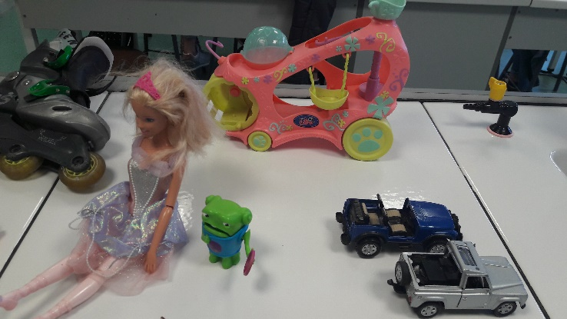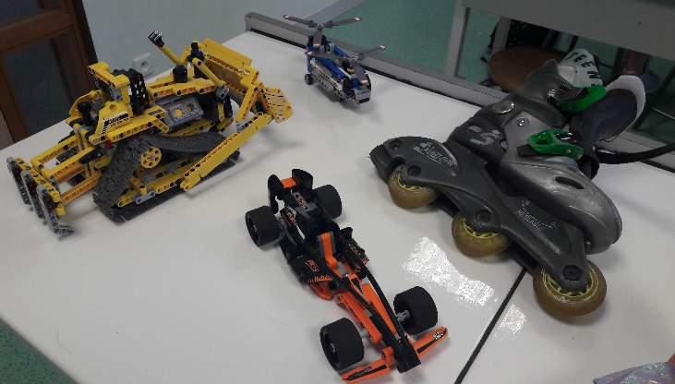

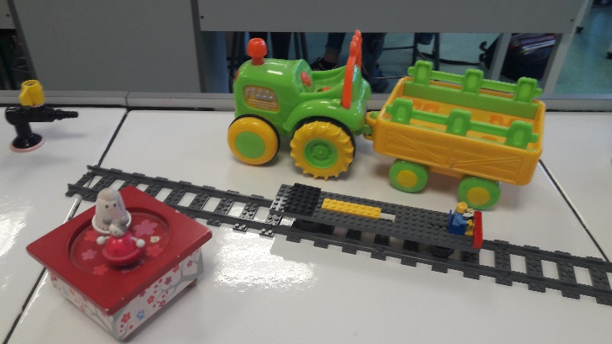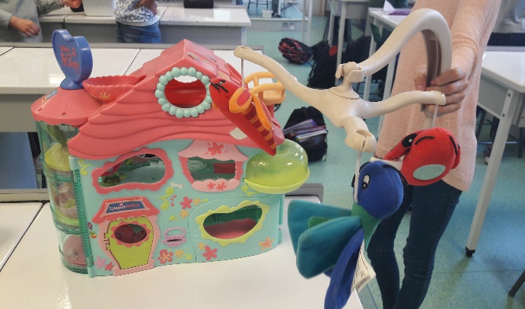
Analysons de plus près un vélo … Activité n°3

Après analyse des 2 extraits vidéo suivants, indiquer tous les types de mouvements des différentes parties du vélo (pédalier, chaîne, pignon, plateau, roue, selle, …) et des différentes parties du cycliste.
Extrait n°1 : Cycliste sur un home trainer
home trainer.mp4
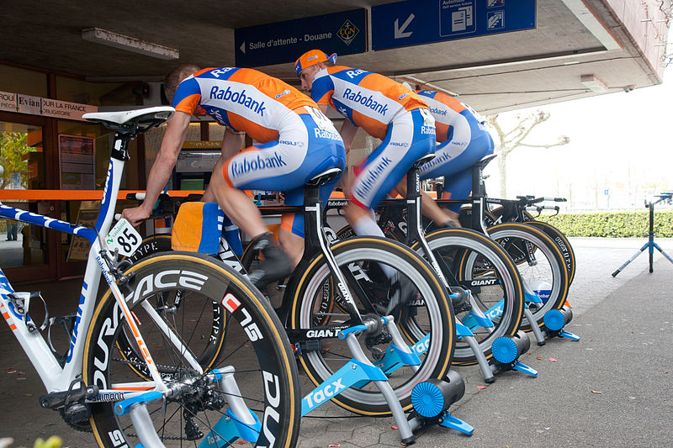
Cyclistes du tour de France (équipe rabobank) s’échauffant sur des « home-trainer »

Extrait n°2 : Teaser du tour de France 2015
http://www.dailymotion.com/video/x2wc76m_official-teaser-tour-de-france-2015_sport

Pour les plus rapides …
Pour aller plus loin !
Grâce à une maquette d’une roue (avec son axe) percée d’un trou (pour mettre un stylo), de papier blanc et d’un carton, tracer la trajectoire d’un point de la roue par rapport à son axe puis par rapport à la route.
Présenter le résultat au reste de la classe.
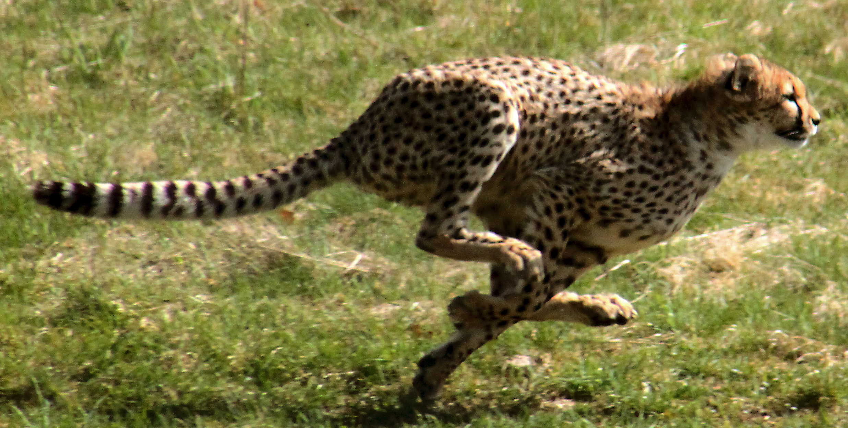

Chapitre n°1
Existe-t-il différents types de mouvements sur mon vélo ?

- Pour étudier le mouvement d’un objet, on doit préciser s’il est EN MOUVEMENT ou AU REPOS.
Attention : Il faut toujours préciser PAR RAPPORT à quoi.
- UNE TRAJECTOIRE est l’ensemble des positions occupées par l’objet au cours de son mouvement.
- Un objet a un mouvement circulaire quand sa trajectoire a la forme d’un cercle.
- Un objet a un mouvement rectiligne quand sa trajectoire est une droite.

Connaissances : Je connais … | Où dans le chapitre ? | Autoévaluation
Il faut toujours préciser l’état de repos ou en mouvement d’un objet par rapport à un objet de référence
La définition du mot : trajectoire
Un mouvement est rectiligne quand sa trajectoire est une droite
Un mouvement est circulaire quand sa trajectoire a la forme d’un cercle
Capacités : Je suis capable de ….
Reconnaître l’état d’un objet (au repos ou en mouvement) par rapport à un objet de référence
Reconnaître un mouvement rectiligne ou circulaire
Tracer la trajectoire d’un objet

